Задание для дистанционного обучения. 3А(«ДПТ»). На 05.02.2022г.

Тема: Искусство Италии эпохи Возрождения.
- переписать в тетрадь основное: дата, стиль, художник, картина

РАННЕЕ ВОЗРОЖДЕНИЕ
В XV в. искусство Италии заняло господствующее положение в художественной жизни Европы. Основы гуманистической светской (т. е. не церковной) культуры были заложены во Флоренции, оттеснившей на второй план Сиену и Пизу. Флоренцию того времени называли «цветком Италии, соперницей славного города Рима, от которого она произошла и величию которого подражает». Политическая власть принадлежала здесь купцам и ремесленникам, особое влияние на городские дела оказывали несколько богатейших семейств. Они постоянно соперничали друг с другом. Эта борьба закончилась в конце XIV в. победой банкирского дома Медичи. Его глава, Козимо Медичи, стал негласным правителем Флоренции. Ко двору Козимо Медичи (а затем и его внука Лоренцо, прозванного Великолепным) стекались писатели, поэты, учёные, архитекторы и художники.
В архитектуре тогда произошёл подлинный переворот. Во Флоренции развернулось широкое строительство, на глазах менявшее облик города.
АРХИТЕКТУРА
Уроженцем Флоренции был Филиппо Брунеллески (1377—1446), родоначальник ренессансной архитектуры Италии, один из создателей научной теории перспективы (возводил постройки на основе точных математических расчётов). Разносторонне одарённый, получивший широкое гуманистическое образование, он
.

первоначально работал как скульптор и участвовал (но не выиграл) в конкурсе 1401 г. на лучший проект бронзовых рельефов для дверей флорентийского баптистерия.
Ранняя постройка Брунеллески — купол собора Санта-Мария деть Фьоре во Флоренции; это образец блестящего пластического (пространственного) и инженерного решения. Брунеллески предстояло перекрыть без возведения лесов огромный пролёт купола (диаметр основания сорок два метра). Зодчий изобрёл необычайно сложную для своего времени конструкцию: лёгкий пустотелый купол имел двойную оболочку и каркас из восьми рёбер, который опоясывали кольца. Грандиозный купол, покрытый тёмно-красной черепицей, связанный крепкими белыми рёбрами и увенчанный изящным беломраморным световым фонарём, торжественно парит над городом как величественный образ Флоренции. Великий итальянский архитектор Леон Баттиста Альберти, посвящая Брунеллески свой трактат о живописи, писал, что это «великое... вздымающееся к небесам сооружение осеняет собой все тосканские земли». Творение Брунеллески — предшественник многочисленных купольных храмов в Италии и других странах Европы.
Одновременно с возведением купола архитектор построил в 1421 — 1444 гг. первое в истории ренессансного гражданского зодчества здание детского приюта — Оспедале дельи Инноченти (что в переводе с итальянского означает «госпиталь и приют невинных»). Госпиталь украсил небольшую флорентийскую площадь Санта-Аннунциата. Гуманное назначение постройки отразилось на её приветливом, спокойном облике. Двухэтажный фасад протянулся по одной из сторон площади. Его нижний этаж открывается девятью аркадами на стройных изящных колоннах, под арками располагаются девять прямоугольных окон. Невысокая лестница почти во всю ширину фасада словно приглашает вступить под своды аркад. Продуманный чёткий план, прекрасные лёгкие пропорции, простые формы пронизанного светом и полного воздухом фасада создают впечатление равновесия и гармонии. Позднее, в 1463—1466 гг., промежутки между арками были украшены цветными керамическими медальонами с рельефами работы флорентийского скульптора Андреа делла Роббиа. Рельефы изображают спелёнатых младенцев.
В постройке Брунеллески выражена одна из главных особенностей
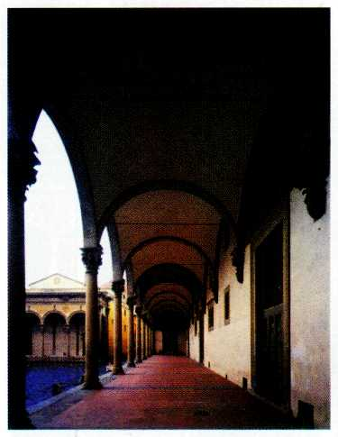
Филиппо Брунеллески.
Галерея Оспедале дельи Инноченти. XV в. Флоренция.
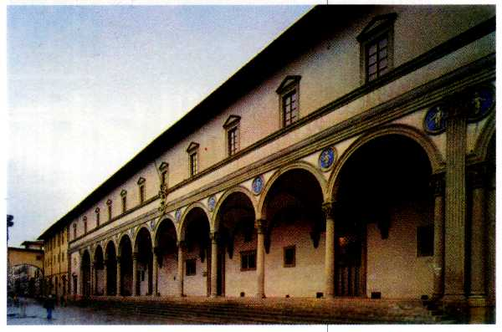
Филиппо Брунеллески.
Фасад Оспедале дельи Инноченти. XV в.
Флоренция.

ранней ренессансной архитектуры: предназначенная для людей, она по масштабам соразмерна человеку, приближена к его реальному росту в отличие от готических построек с их высокими сводами.
Создание композиции, ориентированной на единый центр и увенчанной куполом, хотя и не было изобретением архитектуры Возрождения, но стало одной из её главных тем как воплощение высшего совершенства Вселенной.
Брунеллески положил начало созданию купольного храма на основе античного ордера. В 1421 — 1428 гг. он построил боковую капеллу церкви Сан-Лоренцо во Флоренции. Использованные Брунеллески в этом сооружении архитектурные принципы получили дальнейшее развитие в его знаменитой капелле Пацци (1429—1443 гг.) — подлинной жемчужине раннего Возрождения. Расположенная в глубине узкого двора церкви Санта-Кроче, капелла богатого флорентийского рода Пацци встречает входящего изящным шестиколонным портиком с большим центральным арочным проёмом. По недавно полученным архивным данным, портик, возведённый Брунеллески, впоследствии был перестроен. Однако трудно допустить, что в новом сооружении не отразился общий образный замысел великого зодчего. Сама же залитая светом небольшая, прямоугольная в плане капелла Пацци покоряет красотой пропорций, равновесием частей, чистотой линий. Плоскости жемчужно-серых стен словно расчерчены выполненными из тёмно-серого камня полосами архитектурных тяг, прямоугольниками, кругами, дугами арок. Убранство стен воспринимается как элемент архитектуры, производящей впечатление лёгкости и одухотворённости.
В начале 30-х гг. XV в. Брунеллески вместе со своим другом, замечательным скульптором Донателло, посетил Рим. На ранних этапах Возрождения знакомство итальянского общества с античной культурой происходило благодаря изучению сохранившихся архитектурных памятников древности и обнаруженным рукописям — их собирали, изучали и переписывали. Во время поездки Брунеллески и Донателло участвовали в раскопках, обмеряли, исследовали и классифицировали античные памятники. Влияние римской классики сказалось в поздних крупных постройках Брунеллески — флорентийских церквах Сан-Лоренцо (1442—1444 гг.) и Санто-Спирито (начата им в 1444 г.; закончена уже после его смерти в 1487 г.).
Создание нового типа городских дворцов, послуживших образцом для общественных зданий позднейшего времени, стало одной из глав-
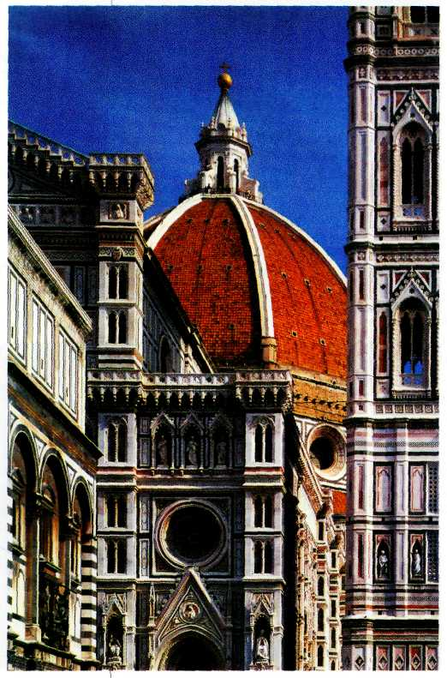
Филиппо Брунеллески.
Купол кафедрального собора Санта-Мария дель Фьоре. XV в. Флоренция.
*Портик — галерея на колоннах или столбах, обычно перед входом в здание.
В архитектуре тяга - выступ, разделяющий стену по горизонтали

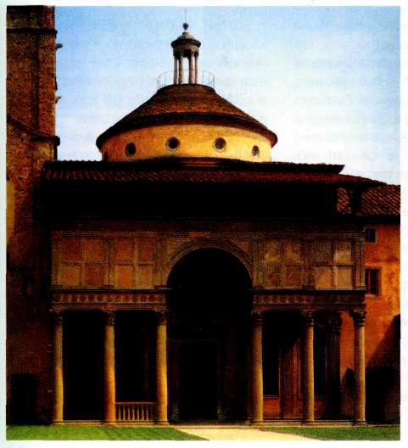
Филиппо Брунеллески.
Капелла Пацци. XV в. Флоренция.
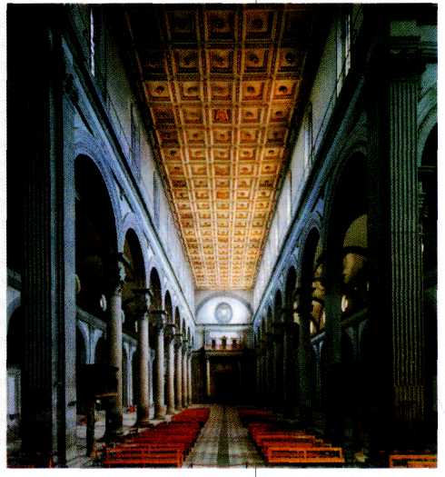
Филиппо Брунеллески. Интерьер церкви Сан-Лоренцо. XV в.
Флоренция.
ных задач итальянской архитектуры XV столетия.
Следующий этап развития итальянской архитектуры XV в. связан с именем Леона Баттисты Альберти (1404—1472), философа и учёного. По многогранности деятельности и интересов, охватывавших гуманитарные и точные науки, экономику, философию, поэзию, музыку, живопись, скульптуру, архитектуру, Альберти — идеальная «ренессансная личность», сравнимая лишь со всемирно известным мыслителем и художником классического Возрождения Леонардо да Винчи.
Альберти принадлежал к образованной флорентийской семье, изгнанной из родного города политическими противниками. Он испытал в юности лишения, но всё-таки сумел получить блестящее образование, изучая в университетах Падуи и Болоньи юриспруденцию, математику и естественные науки. В 1428 г. ему удалось вернуться во Флоренцию, где он вошёл в круг учёных и художников, группировавшихся вокруг двора Медичи.
В 1432 г. Альберти переселился в Рим, где получил должность секретаря Папы римского Евгения IV. Страстный поклонник античности, Альберти создал в 30-х гг. «Описание города Рима», составив его первую топографическую карту, и здесь же написал свой знаменитый трактат «Десять книг о зодчестве» (1449— 1452 гг.). Ранее им были созданы трактаты «О живописи» и «О статуе» (1435—1436 гг.). В Италии и за её пределами Альберти снискал себе славу выдающегося теоретика искусства. И всё же его главным призванием оставалась архитектура, хотя зодчему далеко не всегда удавалось осуществить свои смелые замыслы. С одной стороны, ему хотелось вернуться к классическому стилю с его чёткими геометрическими формами, строгой планировкой зданий, стенами с ордером и сдержанным оформлением. Но с другой стороны, в его творчестве было немало необычного, обращённого в будущее. Первоначальный замысел зодчего ярче всего выражен во флорентийском палаццо (дворец) Ручеллаи (1446—1451 гг.), которое завершил помощник Альберти, известный архитектор Бернардо Росселино. Общая композиция здания традиционна, зато фасадная (передняя) стена приобрела новые черты. Стена выложена гладкими отшлифованными каменными блоками, украшена пилястрами. Работая в Мантуе над строительством церкви Санта-Андреа (она завершена после смерти зодчего), Альберти полностью отошёл от готических принципов. Огромный фасад церкви напоминает триумфальную арку (см. статью «Искусство Древнего Рима»), Такой же приём Альберти использовал ранее в церкви Сан-Франческо в городе Римини, превращённой им по заказу правителя СиджизмондоМалатеста в усыпальницу, так называемую Темпио Малатестиано (здание не было завершено).
Постройки Лоренцо Альберти оформлены системой большого ордера (колонны и пилястры располагаются по всей поверхности фасада от низа до верха), которой принадлежало будущее в творчестве Микеланджело и Палладию. Альберти в своей системе пропорций следует «золотому сечению» — известному с глубокой древности математическому соотношению размеров архитектурных элементов, при котором меньший из двух размеров во столько же раз меньше другого, во сколько больший размер меньше их общей суммы.
Севернее Тосканы развитие ренессансного искусства шло иными путями. В течение столетий интересы Венеции, процветавшей торговой республики на севере Италии, были связаны преимущественно с Византией и другими странами Востока. Турецкие завоевания лишили венецианцев традиционных рынков, включили их в орбиту собственно итальянских интересов. Ренессансное движение проникало сюда медленно и постепенно. В искусстве Венеции ещё долго господствовали византийские традиции и готическое влияние

ДВОРЦЫ ФЛОРЕНЦИИ
Дворцы в Италии называются палаццо (от лат. palatium; отсюда и русское слово «палата»). Тип богатого городского палаццо складывался во Флоренции в XV в. Его особенностями являются чёткое разделение замкнутого объёма здания на три этажа, открытый внутренний двор с летними поэтажными аркадами, применение руста (от лат. rusticus — «грубый», «неотёсанный») для облицовки фасада, т. е. камня с грубо-околотой или выпуклой лицевой поверхностью, а также сильно вынесенный декоративный карниз.
Самая капитальная постройка ученика Брунеллески и его одарённого последователя Микелоццо ли Бартоломмео (1396—1472), придворного архитектора семьи Медичи, — сооружённое в 1444—1460 гг. палаццо Медичи — Риккарди (Риккарди — фамилия последнего владельца дворца). Здание расположено на углу двух улиц, что даёт возможность с наибольшей полно-
той оценить в тесно застроенной Флоренции его мощный объём, основные членения, выразительность деталей. Ритм горизонтальных поясов и редко расставленных больших окон на фасаде (ещё сохраняющих традиционное готическое деление на две части средней колонкой), поэтажное уменьшение (от низа к верху) выпуклости руста создают впечатление сдержанной силы. Подобен парадному залу внутренний двор с галереей на первом этаже, галереей с окнами — на втором, открытой лоджией с колоннами — на третьем. Помещения второго, парадного, этажа богато оформлены: стены облицованы мрамором, позолоченные потолки отделаны лепными украшениями, полы покрыты мраморными плитками, окна и двери имеют рельефные обрамления, а мебель и двери инкрустированы мозаикой из дерева разных тонов. Домовая капелла Медичи расписана знаменитыми фресками Беноццо Гоццоли.
Палаццо Медичи — Риккарди послужило образцом при строительстве многих флорентийских дворцов. К созданию Микелоццо близок дворец Строцци (заложенный в 1481 г.), который связывают с именем архитектора и скульптора Бенедетто да Майано (1442— 1497). В некоторых деталях здесь ещё можно видеть следование мастера готическим традициям, но в целом здание отмечено тонкой гармонией, оно создаёт впечатление законченности и элегантности.
Среди вариантов оформления дворцов и вилл следует отметить отделку зданий гранёным камнем. Благодаря этому довольно редкому приёму, называемому алмазной рустовкой, фасад здания выглядел более нарядным. Такой гранёный камень был применён в конце XV в. в палаццо ден Диаманти в Ферраре; этим постройкам подражали зодчие Испании и Португалии.
В России таким образом отделана знаменитая Грановитая палата в Московском Кремле, построенная итальянскими мастерами в 1487—1491 гг.
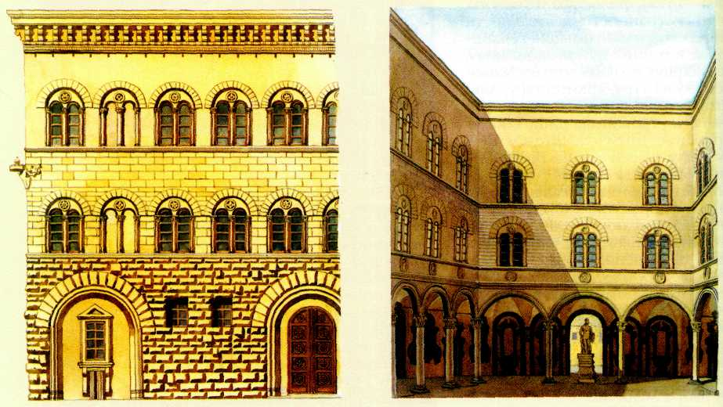
Палаццо (городской особняк эпохи Возрождения). Слева — уличный фасад, справа — внутренний двор.

АРХИТЕКТУРА ВЕНЕЦИИ
В Италии, где каждый старинный город незабываем, Венеция занимает особое место. Царица Адриатики, как издавна принято её называть, необыкновенна, не похожа ни на один город на Земле. Это целый мир света, музыки, красок, растворённых в голубоватой дымке влажного воздуха, мир великого искусства. Особая острота восприятия удивительного города связана с его многоликостью, драматизмом его судьбы, угрозой губительных наводнений, признаками наступающего одряхления.
Город, расположенный на северо-западном берегу Адриатического моря на ста восемнадцати островах, изрезан сетью многочисленных каналов. Через них перекинуты сотни горбатых мостиков. Ещё в XIV— XVI вв. Венеция была предельно тесно застроена. Узкие пешеходные улочки выходят на крошечные площади и, подобно быстрым потокам, стекаются к главному общественному центру — плошали Сан-Марко. Сюда ведёт и главная водная дорога, разделяющая город, — Большой канал (итал. Canale Grande), который причудливо изгибается в виде огромной буквы «S». Основной транспорт — снующие по Большому каналу пароходики, моторные лодки и длинные чёрные гондолы.
Уникальные природные условия во многом определили особенности венецианской архитектуры. Большинство зданий строили на сваях, поэтому в них нет каменных сводов — здесь применялись более лёгкие деревянные покрытия и тонкие стены. Из-за ценности каждого участка земли дома тесно прижимались друг к другу боковыми стенами. Вместе с тем благодаря открытой и роскошной жизни Венеции на протяжении столетий её архитектура приобрела празднично-парадный, несколько театральный облик. Прекрасна панорама венецианских дворцов, открывающаяся по обеим сторонам Большого канала. Часто асимметричные, с маленькими внутренними двориками и совсем без них, с ажурными беломраморными плетениями арочек на тонких колоннах, лёгкими лоджиями и балюстрадами, рельефами и мягкими красками оштукатуренных стен, они принадлежат разным эпохам, но соседствуют друг с другом в живописном единстве. Лестницы спускаются прямо в воду, к ним можно подплыть только на гондолах, для которых на причалах стоят разноцветные столбы с кольцами; когда-то их украшали традиционные фонари.
Воздвигнутое в первой половине XV в. изысканное палаццо Ка д'Оро (Золотой дворец), названное так потому, что часть убранства его фасада была позолочена, ещё сохраняет множество готических черт. Это знаменитое здание исследователи относят к так называемому этапу венецианской готики. К следующему этапу венецианского раннего Возрождения принадлежит дворец Вендрамин Калерджи (1481—1509 гг.), созданный Пьетро Ломбардо (около 1435—1515), главой семьи венецианских архитекторов, и Марко Кодуччо (около 1440—1504). Фасад дворца, как и фасад флорентийских палаццо, расчленён на три этажа, но в центре его выделена ажурная лоджия, подчёркнута также особая лёгкость, живописность, праздничность его архитектуры.
Ломбардо и Кодуччо строили в Венеции и культовые здания. Нередко нарушая классические правила, они создавали декоративные и несколько фантастические фасады, облицованные цветным мрамором. Например, построенная ими небольшая церковь Санта-Мария деи Мираколи (1481—1489 гг.), стоящая на тесной площади у края канала, напоминает драгоценный ларец. Новым типом венецианского общественного сооружения стала Скуола ди Сан-Марко (от итал. scuola — «школа») — здание религиозного благотворительного общества, служившее для просветительских целей.
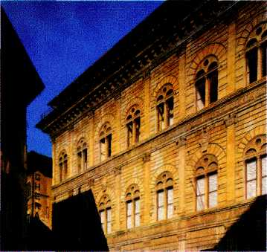
Леон Баттиста Альберти.
Палаццо Ручеллаи. XV в.
Флоренция.
*Пилястры — плоские вертикальные выступы на поверхности стены.

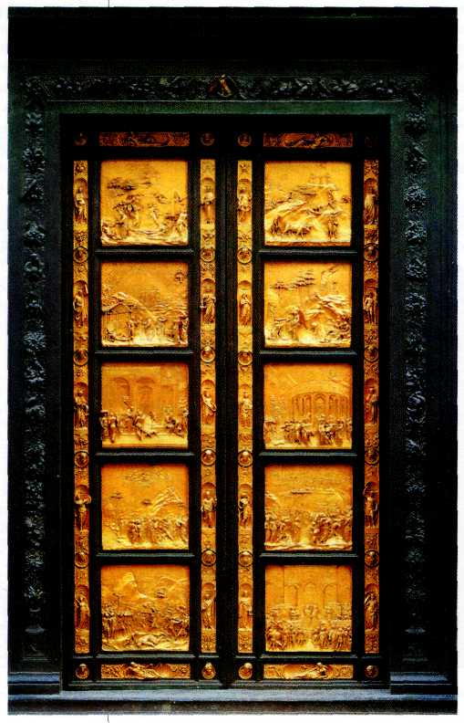
Лоренцо Гиберти.
Бронзовые двери баптистерия. XV в. Флоренция.

